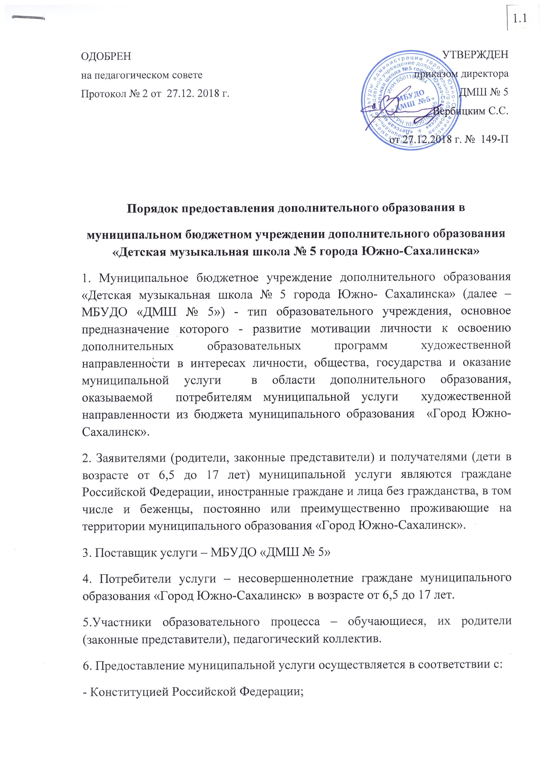

-Федеральным законом от 02.05.2006 № 59-ФЗ «О порядке рассмотрения обращений граждан Российской Федерации»;

-Законом Российской Федерации от 29.12.2012г. № 273 -ФЗ «Об образовании в Российской Федерации»;

- Приказом министерства просвещения "Об утверждении Порядка организации и осуществления образовательной деятельности по дополнительным общеобразовательным программам" от 9 ноября 2018 г. № 196

-Порядком приёма на обучение по дополнительным предпрофессиональным программам в области искусств, утвержденным приказом Министерства культуры Российской Федерации от 14.08.2013 №1145;

-Федеральным законом от 27.07.2006 г. № 152-ФЗ «О персональных данных»;

-Федеральным законом от 27.07.2006 г. № 149-ФЗ «Об информации, информационных технологиях и о защите информации»;

-Федеральным законом № 145-ФЗ от 17.06.2011г.;

-Санитарно-эпидемиологическими правилами и нормативами СанПиН 2.4.4.3172-14, утвержденными постановлением главного государственного санитарного врача Российской Федерации от 04.07.2014 №41.

6. Муниципальную услугу по организации предоставления дополнительного образования в МБУДО «ДМШ № 5» художественной направленности муниципального образования исполняет Департамент культуры администрации города Южно-Сахалинска.

7. Образовательный процесс в МБУДО «ДМШ № 5» ориентирован на получение обучающимися навыков, знаний и умений художественной направленности в области музыкального искусства.

Основными результатами предоставления услуги обучения по программам дополнительного образования детей в МБУДО «ДМШ № 5» являются:

- выявление одаренных детей в области музыкального искусства в раннем детском возрасте;

- создание условий для художественного образования, эстетического воспитания, духовно-нравственного развития детей;

- приобретение детьми знаний, умений и навыков игры на фортепиано, позволяющих творчески исполнять музыкальные произведения в соответствии с необходимым уровнем музыкальной грамотности;

- приобретение детьми умений и навыков сольного и ансамблевого исполнительства;

- приобретение детьми опыта творческой деятельности;

- овладение детьми духовными и культурными ценностями народов мира;

-подготовка одаренных детей к поступлению в образовательные учреждения, реализующие основные профессиональные образовательные программы в области музыкального искусства.

8. Выпускники МБУДО «ДМШ № 5», сдавшие экзамены, на основании решения педагогического совета и приказа директора школы получают свидетельство об окончании школы установленного образца.

10. Основным предметом деятельности МБУДО «ДМШ № 5» является реализация образовательных программ дополнительного образования детей художественной направленности, обеспечивающих выполнение образовательных программ в соответствии с перечнем, определенным Министерством культуры РФ. Муниципальная услуга в соответствии с текущим законодательством является бесплатной для заявителей. В состав данного вида услуги включается обучение учащихся по утвержденным образовательным программам:

- дополнительным общеразвивающим общеобразовательным программам;

-дополнительным предпрофессиональным общеобразовательным программам.

11. МБУДО «ДМШ № 5» вправе, по мере необходимости, оказывать дополнительные платные образовательные услуги в соответствии с текущим законодательством, выходящие за рамки финансируемых из бюджета образовательных программ.